REQUERIMENTO N° 004/11

# De Informações

“Sobre as más condições do Campo de Bocha, da Praça de Esportes Antônio Leme, no Bairro Mollon”.

**Considerando-se** que, o campo de bocha da Praça Antônio Leme se encontra em péssimas condições, com mato alto, acúmulo de lixo e alambrados quebrados **(fotos em anexo)**;

**Considerando-se** que, segundo informações, o funcionário que deveria zelar pelo local não está cumprindo com suas obrigações, permitindo a freqüência de crianças e adolescentes, não efetuando a limpeza dos banheiros e do campo de bocha, além de ficar ausente a maior parte do tempo e não comunicar a falta de segurançaermitindo a om suas obrigaçlocal nLeme se encontra em p**;**

**Considerando-se** que, o funcionário supervisor do zelador já foi comunicado sobre o assunto, mas nada foi resolvido;

**Considerando-se ainda** que, o local permanece com os portões abertos, permitindo a entrada diária de pessoas estranhas, principalmente no período noturno, que utilizam a área para a prática de atos ilícitos e consumo de drogas, deixando a população preocupada e com grande insegurança;

**REQUEIRO** à Mesa, na forma regimental, após ouvido o Plenário, oficiar ao Sr. Prefeito Municipal, solicitando-lhe as seguintes informações:

1 – O Poder Executivo tem ciência que o funcionário que deveria zelar pelo local não está fazendo, conforme informações dos próprios freqüentadores do campo de bocha?

2 – A partir deste requerimento, o que será feito, sabendo que o funcionário público recebe pelo seu trabalho e não o cumpre, inclusive não comparece ao local em seus dias de trabalho?

**(Fls. 2 – do Requerimento de Informações n° 004/11)**

3 – Por que mesmo com várias reclamações de vizinhos e freqüentadores, pessoas estranhas continuam a freqüentar o local à noite, sendo que nada é resolvido pelo departamento de Segurança do Município?

4 – Por que o funcionário permite a presença e participação de menores de idade no local, sendo que é proibido por Lei?

5 – Por que uma praça de esportes, que pertence à população que paga seus impostos, não tem o devido zelo e cuidado, permanecendo nessas condições conforme descrito e relatado nas imagens a seguir?

Plenário “Dr. Tancredo Neves”, em 11 de janeiro de 2011.

## ADEMIR DA SILVA

- Vereador –

**(Fls. 3 – do Requerimento de Informações n° 004/11)**

Fotos do campo de bocha em péssimas condições:

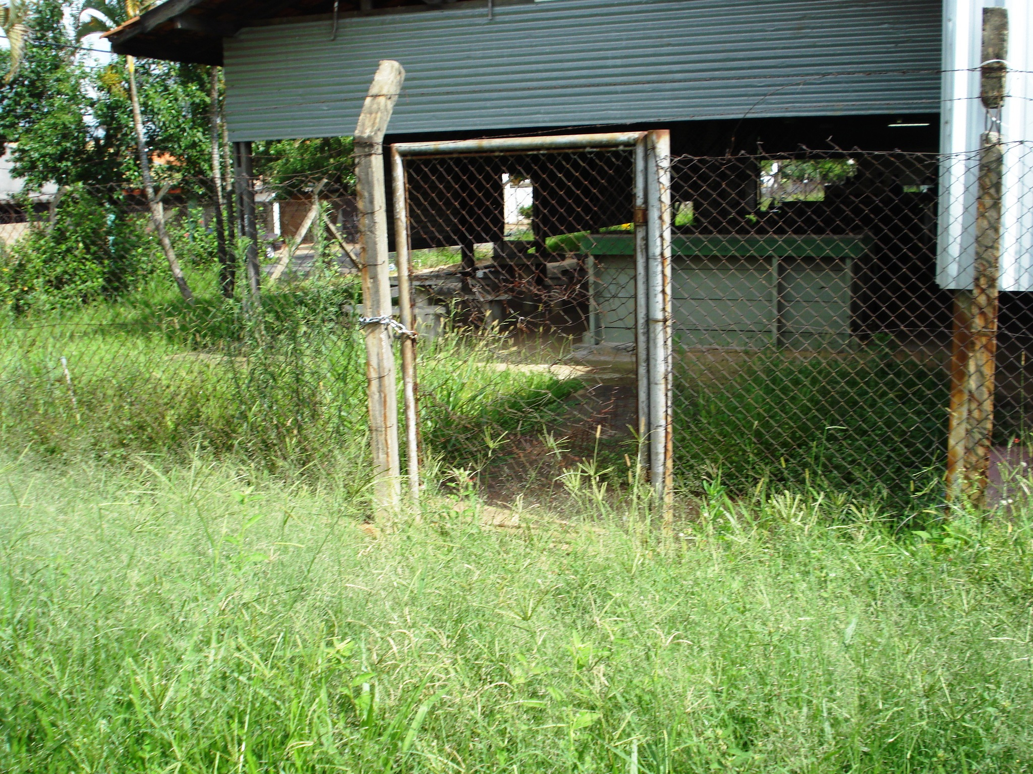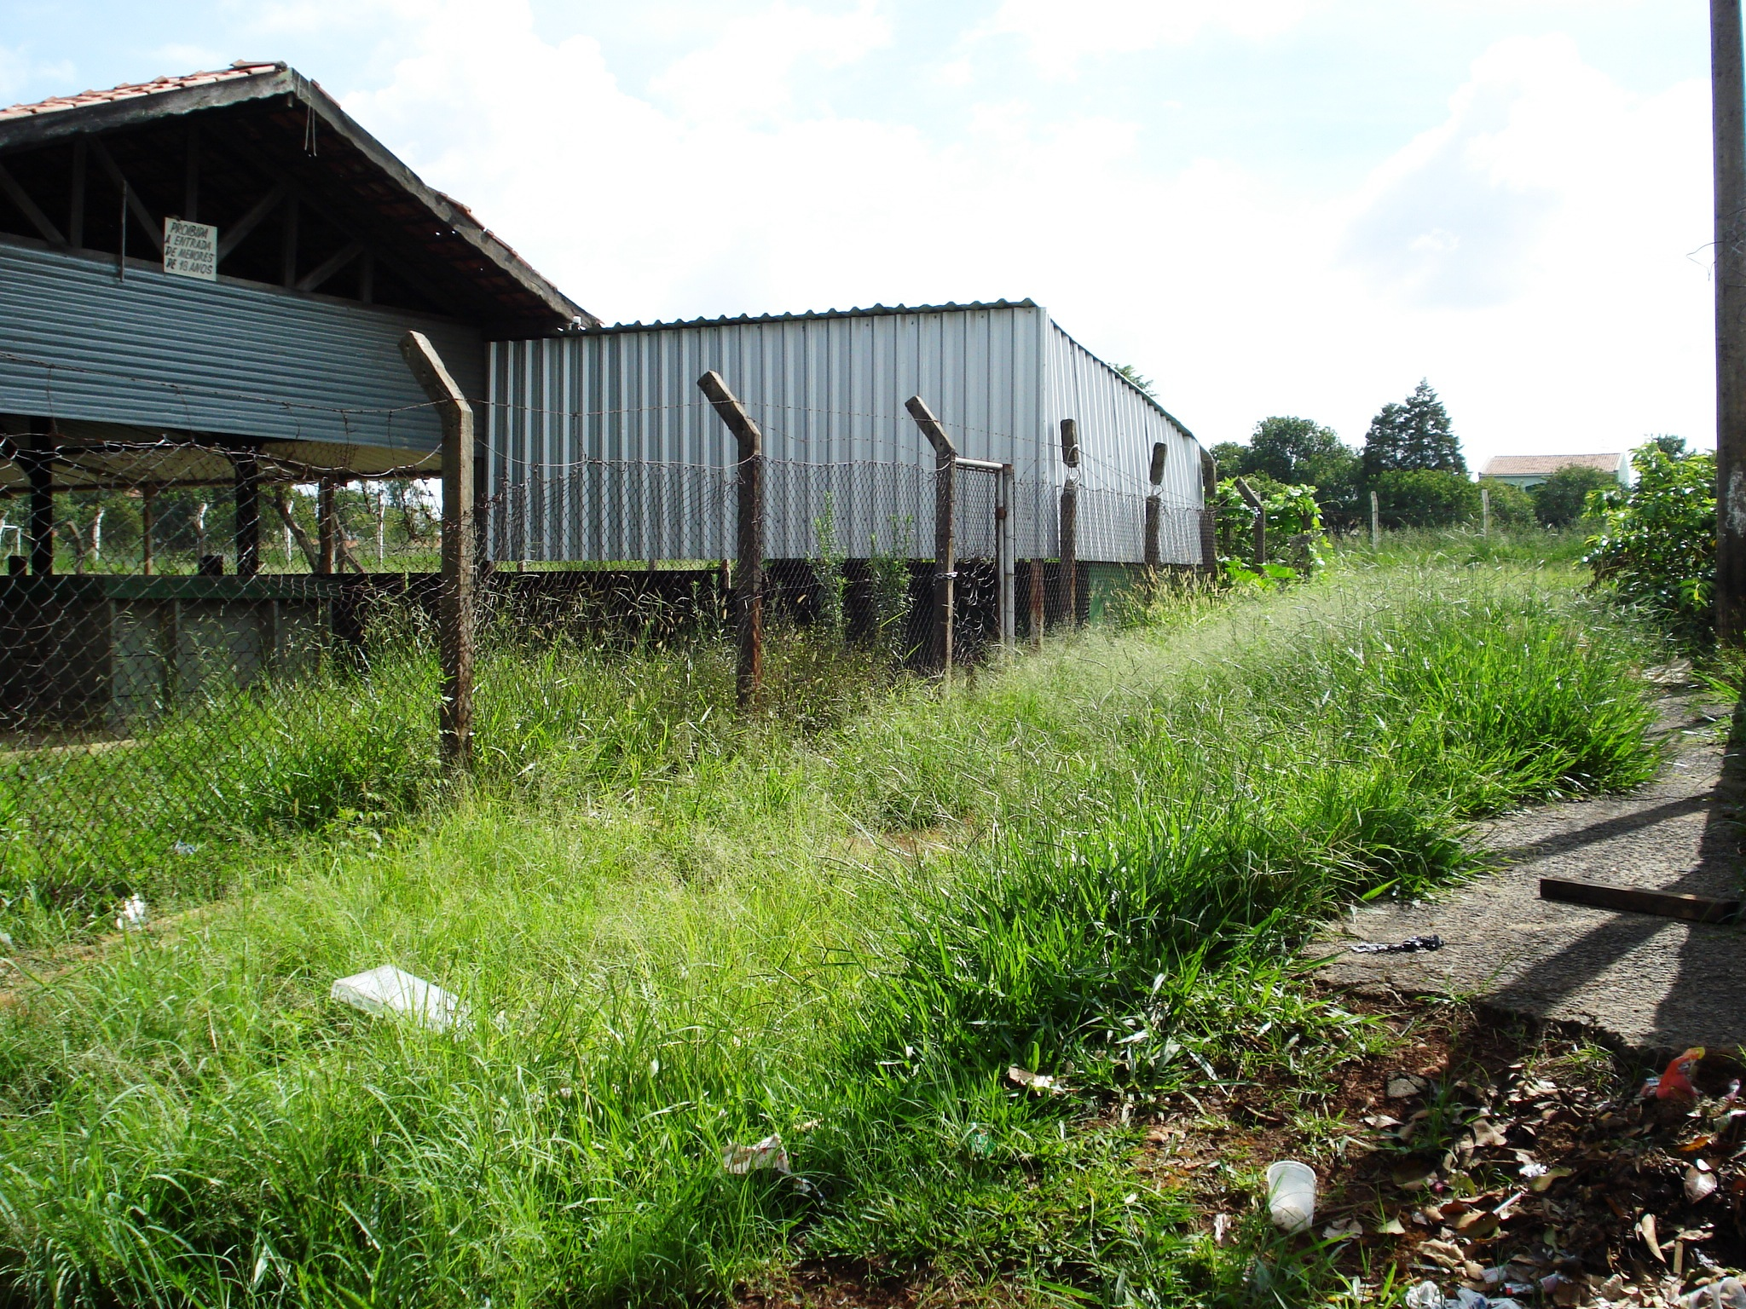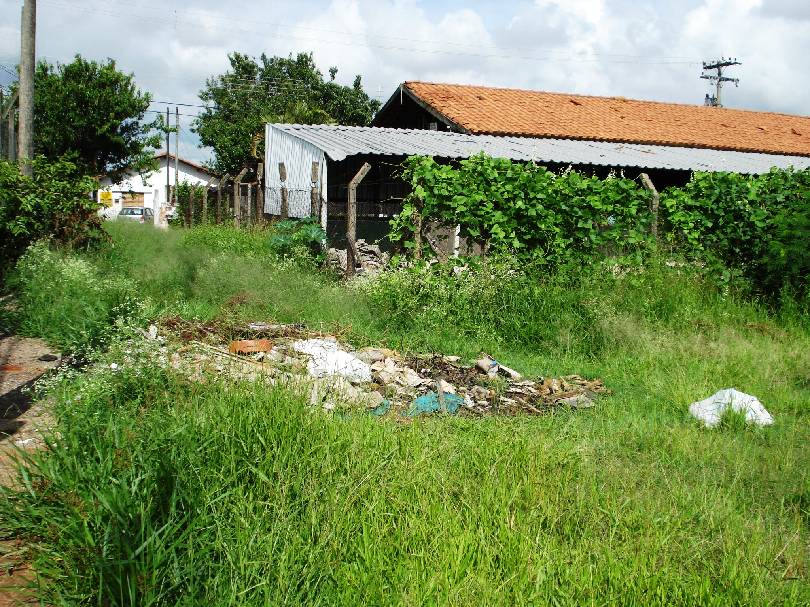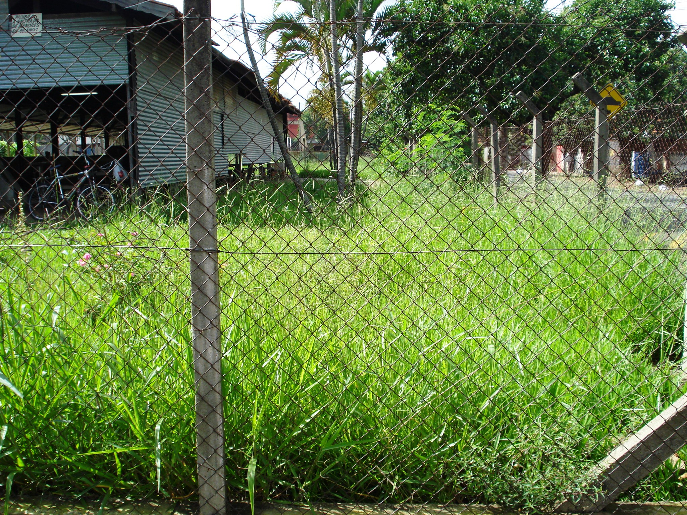

Fotos feitas no dia 08/01/2011, pelo vereador Ademir da Silva;